Linux系统练习题
- 登录Linux8.5系统后截图。需要全屏截取。
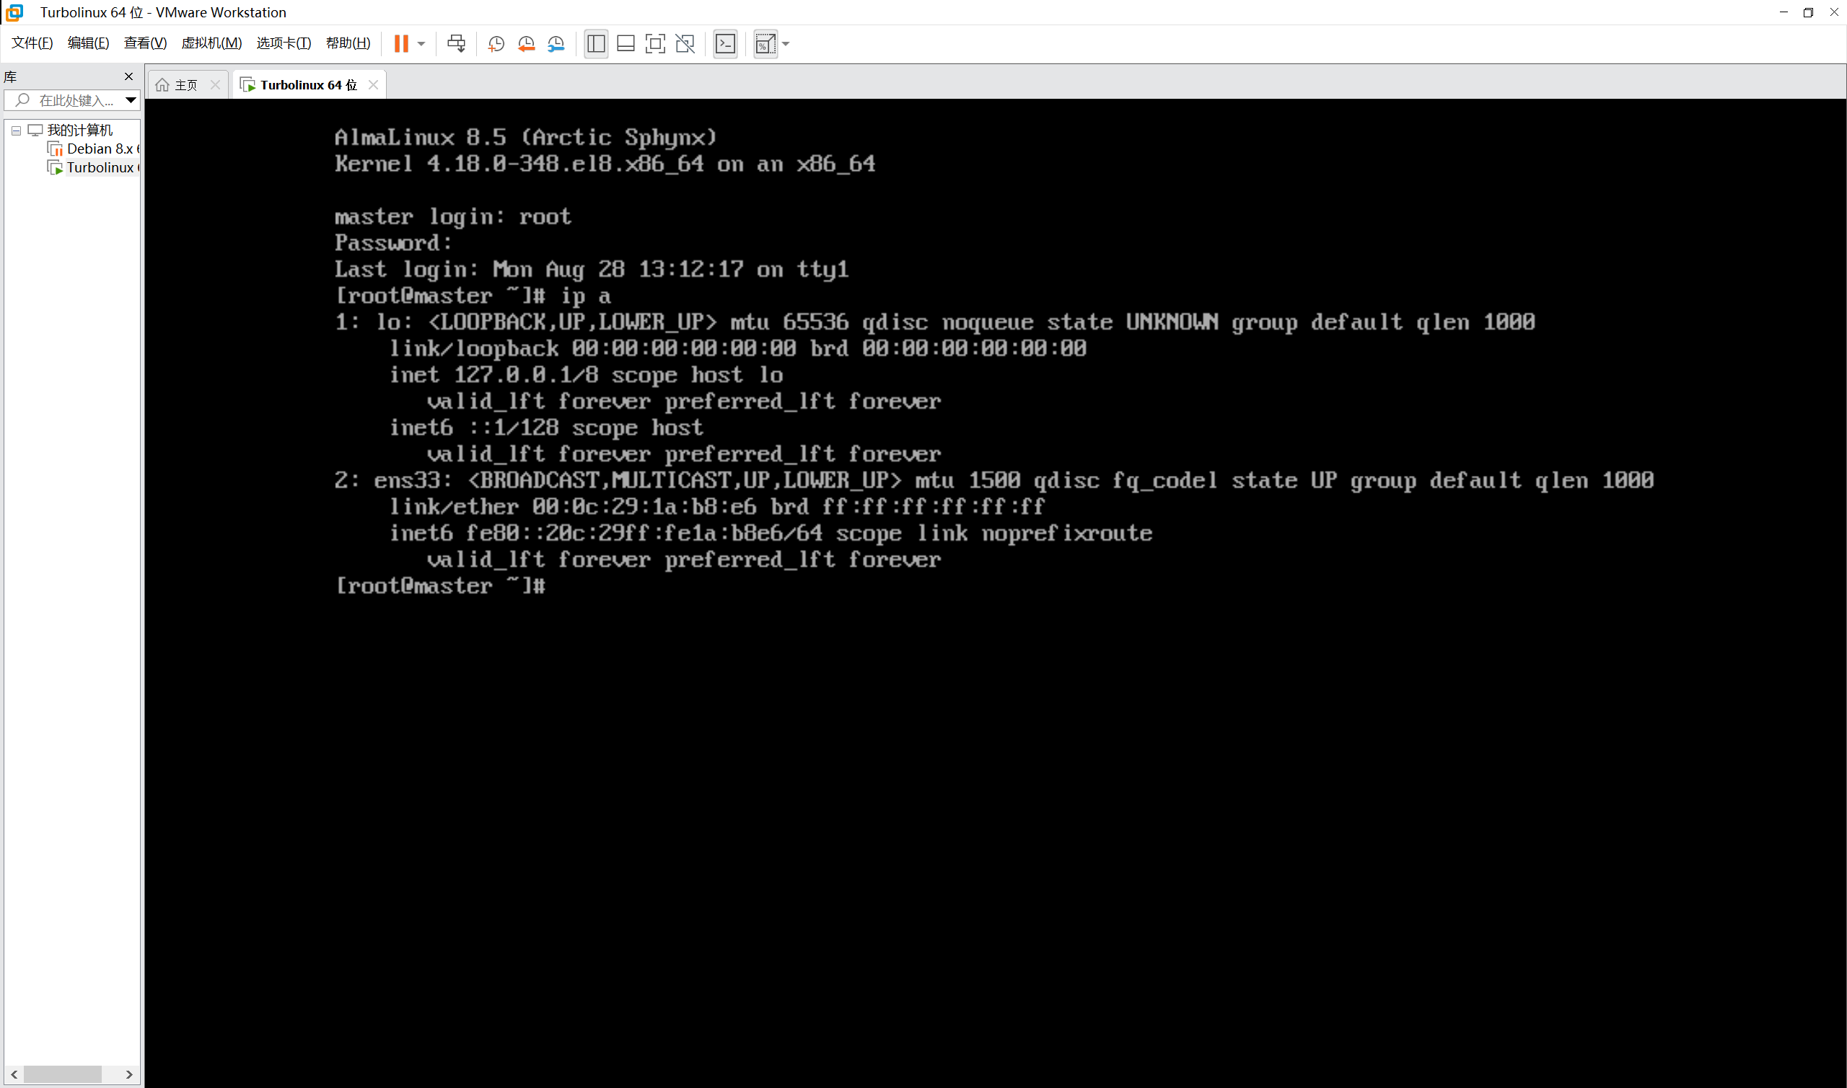

- 修改主机命令，主机名称为本人姓名的简拼。需要给出指令和全屏截取。
hostnamectl set-hostname zhangziyu
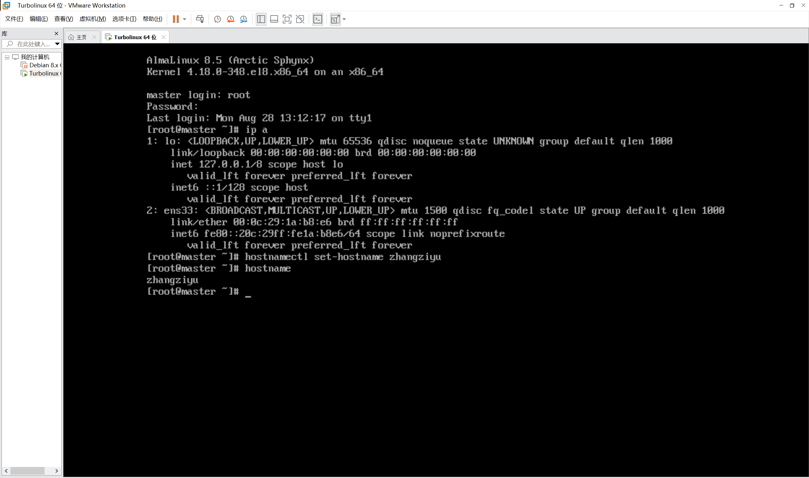

- 查看网络加载信息命令并给出命令及全屏截图
cat –n /etc/sysconfig/network-script/ifcfg-ens33
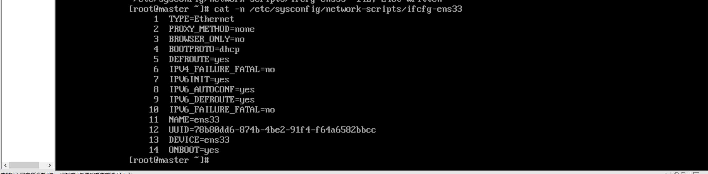

- 禁用防火墙命令给出命令及全屏截图。
systemctl stop firewalld.service
systemctl disable firewalld.service

